­به نام خدا­

تمرین شماره ۹ - آزمایشگاه سیستم عامل

نیوشا یقینی - ۹۸۵۲۲۳۴۶

1. ليست پورتهاي باز سيستم با آدرس 8.8.8.8 و سرویسي كه از آن پورت استفاده ميكند را نمایش دهيد.

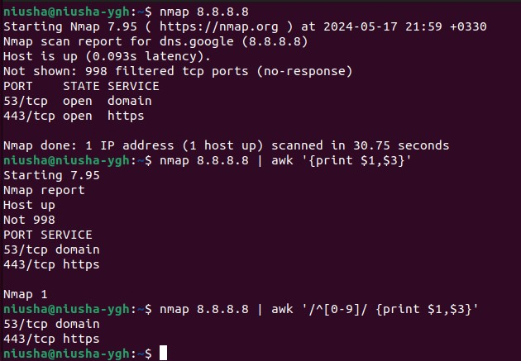

* با دستور sudo apt install nmap ابتدا nmap را صب می‌کنیم.
* سپس با دستور nmap لیست پورت های باز سیستم با آدرس 8.8.8.8 را نمایش می‌دهیم.
* با کمک awk نام سرویسی که از آن پورت استفاده می‌کند را جدا کرده و نمایش می‌دهیم.

1. اسکریپتي بنویسيد كه یك آدرس یا IP از كاربر دریافت مي‌كند سپس چك كند اگر بسته به این آدرس ارسال مي‌شود پيغام" Done " در غير این صورت " The address is unreachable. " را چاپ كند.

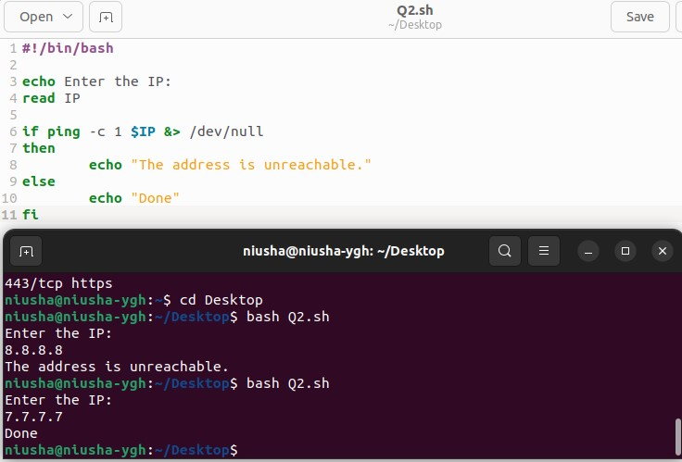

* با دستور cat /etc/passwd فایل passwd را چاپ مي كنيم. با دستور ping –c 1 چك ميكنيم كه بسته به آدرس وارد شده توسط كاربر ارسال ميشود یا خير.

1. آدرس فيزیکي یا MAC address كارتهاي شبکه روي سيستم خود را به همراه نام كارت شبکه نمایش دهيد.

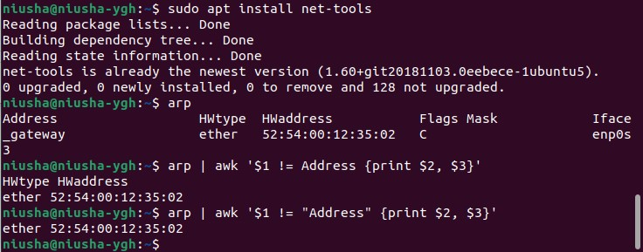

* ابتدا با دستور sudo apt install net-tools ، net-tools را نصب مي‌كنيم.
* با دستور arp و سپس awk آدرس فيزیکي كارتهاي شبکه به همراه نام كارت شبکه را چاپ مي‌كنيم.